**É OFICIAL! “CAMP ROCK 3” OFICIALMENTE CONFIRMADO PARA O DISNEY+ E O DISNEY CHANNEL**

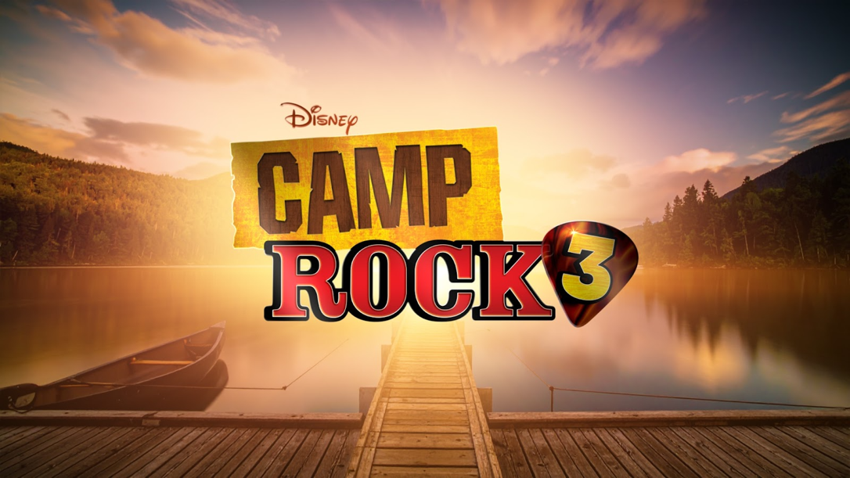

***Jonas Brothers e Demi Lovato assumem a produção executiva;***

***Jonas Brothers regressam em participações especiais como Connect 3***

***Liamani Segura, Malachi Barton, Lumi Pollack, Hudson Stone, Casey Trotter e Ava Jean***

***juntam-se ao novo filme original do Disney Channel repleto de música***

**Fotografias do elenco/produtores executivos disponíveis** [AQUI](https://dam.gettyimages.com/s/rqnj45gctrcpgqpfgsnz98rb)

**Lisboa, 22 de setembro de 2025 -** É OFICIAL! A Disney Branded Television anunciou que “Camp Rock 3” recebeu luz verde para o Disney+ e o Disney Channel. Joe, Nick e Kevin Jonas regressam aos seus papéis icónicos. Demi Lovato e Joe, Nick e Kevin Jonas serão produtores executivos do muito aguardado Filme Original do Disney Channel. As filmagens começaram esta semana em Vancouver.

Um novo elenco de jovens estrelas em ascensão junta-se ao filme, incluindo Liamani Segura (*Descendants: Wicked Wonderland*) como Sage, Malachi Barton (*ZOMBIES 4: Um Verão Entre Vampiros*) como Fletch, Lumi Pollack (*Electric Bloom*) como Rosie, o estreante Hudson Stone como Desi, Casey Trotter (*Os Thundermans*) como Cliff, Brooklynn Pitts como Callie e Ava Jean como Madison.

Joe Jonas voltará a interpretar Shane Gray, Nick será Nate Gray e Kevin Jason Gray, na sua participação como membros da banda Connect 3. Também regressa Maria Canals-Barrera (*Os Feiticeiros de Waverly Place*) como Connie. Sherry Cola (*Joyride*) junta-se ao elenco no papel de Lark.

A história começa quando os Connect 3 ficam sem convidado de abertura para uma grande digressão de reunião e regressam ao adorado Camp Rock para descobrir a próxima grande estrela. Enquanto os talentos do Camp Rock competem pela oportunidade de abrir o concerto da sua banda favorita, crescem as tensões e as amizades são postas à prova, dando origem a alianças inesperadas, revelações e romances. Os novos talentos de Camp Rock incluem a determinada e ousada Sage (Segura) e o seu irmão descontraído Desi (Stone), a prodígio do violoncelo Rosie (Pollack), o baterista com ritmo próprio Cliff (Trotter), a rainha das coreografias Callie (Pitts), a influencer intimidadora Madison (Jean) e o “bad boy” do campo, Fletch (Barton).

“Camp Rock é uma parte importante do legado dos Filmes Originais do Disney Channel, com música inesquecível, narrativas cheias de energia e personagens que continuam a viver no coração dos fãs até hoje”, afirmou Ayo Davis, presidente da Disney Branded Television. “Trazê-lo de volta com o Kevin, o Joe, o Nick e a Demi é como que o fechar de um círculo e mal podemos esperar por dar a conhecer este universo a uma nova geração.”

“Camp Rock” (2008) e “Camp Rock 2: The Final Jam (2010) estão entre os 10 Filmes Originais do Disney Channel mais populares de sempre e foram a Estreia de Filme mais vista na televisão por cabo nos respetivos anos de lançamento.* Com músicas que atingiram o topo das tabelas e números musicais memoráveis, Camp Rock lançou talentos que se tornaram superestrelas e continua a marcar presença na cultura pop mais de 15 anos após a sua estreia, inspirando momentos virais nas redes sociais.

Realizado por Veronica Rodriguez (*The Slumber Party*) e escrito por Eydie Faye (*Slumber Party*), o filme é produzido pela Disney Branded Television, com coreografia de Jamal Sims. Tim Federle (*High School Musical: The Musical: The Series*) é produtor executivo, juntamente com Joe Jonas, Nick Jonas, Kevin Jonas, Demi Lovato, Betsy Sullenger, Spencer Berman e Gary Marsh.

\**Entre pessoas 2+ e adolescentes dos 12-17. Fonte: NMR – Classificação baseada na audiência Live+7 (000s) entre todos os filmes exibidos na televisão por cabo em 2008 e 2010.*

**SOBRE A DISNEY BRANDED TELEVISION**

A Disney Branded Television engloba os contadores de histórias criativos, as equipas de produção e marketing de conteúdo responsáveis por séries de televisão, filmes e outros programas com a marca Disney, abrangendo formatos de ação ao vivo, animados e não redigidos. O grupo alimenta a plataforma de streaming Disney+ e as redes Disney Channel, Disney XD e Disney Jr. com conteúdo direcionado para crianças, pré-adolescentes, adolescentes e famílias, com histórias inspiradoras e repletas de imaginação que refletem o seu mundo e as suas experiências.

**SOBRE O DISNEY+**

O Disney+ é o serviço de streaming exclusivo dos filmes e séries Disney, Pixar, Marvel, Star Wars e National Geographic, e ainda da série The Simpsons, e muito mais. Em mercados internacionais selecionados, inclui também a marca de conteúdos de entretenimento geral Star. Principal serviço de streaming direto ao consumidor da The Walt Disney Company, o Disney+ oferece uma crescente diversidade de originais exclusivos, incluindo longas-metragens, documentários, séries de live-action e animação e curtas-metragens. Com acesso ilimitado à longa história da Disney, marcada por entretenimento incrível em cinema e televisão, o Disney+ é também o serviço de streaming exclusivo para os mais recentes lançamentos dos The Walt Disney Studios. Para mais informações, visite disneyplus.com, ou consulte a aplicação Disney+, disponível na maioria dos dispositivos móveis e televisivos conectados.

Para mais informações contacte:

Margarida Troni

PR Supervisor

[margarida.x.troni@disney.com](mailto:margarida.x.troni@disney.com)